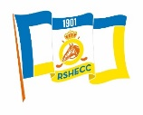

REAL SOCIEDAD HIPICA ESPAÑOLA CLUB DE CAMPO

Trofeo CROQUET GC DGrade INVERSO
Sábado 5 y domingo 6 de marzo de 2022
Campeón D. Antonio Martin de la Cruz, subcampeón D. Manuel Marcos Fal, Ganador Plate D. Luis Belda Roca

